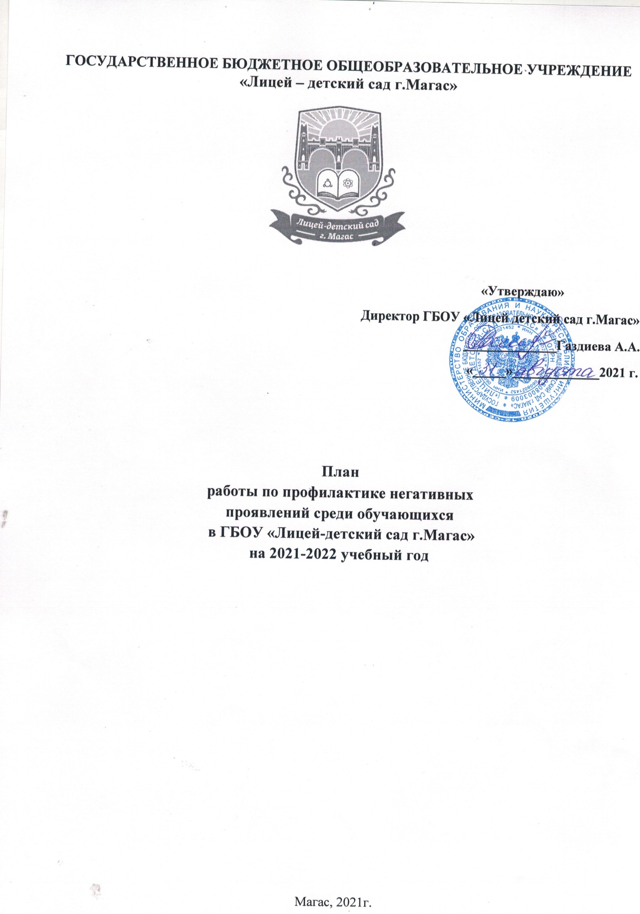
Цель: формирование полноценной, психически и физически здоровой личности с устойчивым нравственным поведением, способной к самореализации и самоопределению.

№ п/п | Даты проведения | Планируемые мероприятия. | Целевая аудитория | Ответственный | Предполагаемый результат
1. | 13.10.21  15.12.21  16.03.22  11.05.22 | Заседания Совета профилактики  безнадзорности и правонарушений среди несовершеннолетних. | Обучающиеся школьных отделений, родители. | Председатель Совета  Члены Совета | Протоколы заседаний Совета
2. | 1 раз в месяц | Заседания рабочих групп Совета профилактики  безнадзорности и правонарушений среди несовершеннолетних. | Обучающиеся школьных отделений, родители. | Члены рабочих групп Совета | Протоколы  заседаний рабочих групп
3. | Сентябрь январь | Составление социального паспорта класса, школы. | Обучающиеся школьных отделений. | Социальные педагоги Классные  руководители | Социальный паспорт класса,  школы
4. | В течение года | Совместная работа с инспекцией ОДН, КДНиЗП, ГИБДД, МЧС и  др. органами системы профилактики. | Обучающиеся школьных отделений. | Социальные педагоги Классные  руководители | Отсутствие правонарушений
5. | В течение года | Составление списков учащихся «группы риска», неблагополучных семей. | Обучающиеся дошкольных и школьных  отделений. | Социальные педагоги Классные  руководители | Списочный состав, отчет классных руководителей по итогам  триместра/полугоди я
6. | В течение года | Организация досуговой деятельности учащихся  «группы риска»:  - вовлечение учащихся  «группы риска» в объединения  дополнительного  образования по интересам;  - привлечение подростков к волонтерской работе;  - Организация отдыха подростков «группы риска» в каникулярное  время. | Обучающиеся школьных отделений. | Социальные педагоги Классные  руководители ПДО | Отсутствие правонарушений
7. | В течение года | Индивидуальная работа с учащимися «группы  риска»:  1) выявление причин отклонений в поведении; | Обучающиеся школьных отделений. | Социальные педагоги Классные  руководители | Отсутствие правонарушений и  отклонений в поведении

- беседы классного руководителя,
администрации школы с подростком;
- приглашение на Совет по профилактике
правонарушений;
- беседы инспектора ОДН;
- вовлечение в творческую жизнь класса,
школы.
8. | В течение  года | Беседы с учащимися,  совместно с ОДН: Начальные классы:  а) «Действия учащихся при возникновении  чрезвычайных ситуаций»  б) «Основные виды преступлений,  совершаемых подростками в нашем районе,  ответственность за их совершение»  в) «Что необходимо знать, чтоб не стать объектом преступления»  г) «Опасные игры».  5-8 классы: а) «Что такое  преступление? Уголовная, административная ответственность  несовершеннолетних»  б) «Ответственность несовершеннолетних и их  родителей»  в) «Действия учащихся при возникновении  чрезвычайных ситуаций»  г) «Проступок, правонарушение, преступление».  9-11 классы:  а) «От пьянства до преступления один шаг»  б) «Ответственность за употребление, хранение, | Обучающиеся 1-  11 классов. | Социальные  педагоги  Классные руководители  Инспекторы ОДН | Отсутствие  правонарушений и преступлений

сбыт наркотических веществ»
в) «Что такое
преступление? Уголовная, административная ответственность
несовершеннолетних»

г) «Опасные игры».
9. | Первая и  последняя неделя  сентября | Неделя профилактики  безнадзорности, беспризорности и  правонарушений «Высокая ответственность!»  30.09.2021– День  Интернета в России. Урок безопасного поведения школьников в сети | Обучающиеся 1-11 классов. | Классные  руководители  Социальные педагоги | Отчет на сайте  лицея
10. | Первая  неделя октября | Неделя профилактики  употребления алкоголя  «Будущее в моих руках!»  Беседы по профилактике употребления спиртных  напитков и психоактивных веществ:  - Влияние алкоголизма и табака на растущий  организм.  - Как избавиться от стресса, не прибегая к  наркотику.  - Место подростка в обществе. | Обучающиеся 5-11 классов. | Классные  руководители  Социальные педагоги | Сохранение  здоровья обучающихся
11. | Ноябрь | Проведение исследования  по раннему выявлению немедицинского потребления ПАВ  (Социально- психологическое  тестирование 7-11 кл.) | Обучающиеся 7-11 классов. | Педагоги-  психологи, социальные педагоги, классные  руководители | Отчет по  результатам диагностики
12. | Третья неделя ноября | Неделя профилактики экстремизма «Единство многообразия» | Обучающиеся 1-11 классов. | Социальные педагоги | Отчет на сайте лицея
13. | Первая  неделя декабря | 01.12.2021 – Всемирный  день борьбы со СПИДом. Неделя профилактики ВИЧ и пропаганды  нравственных и семейных ценностей «Здоровая  семья». | Обучающиеся 1-  11 классов. | Социальные  Педагоги, гости | Отчет на сайте  лицея
14. | Вторая  неделя | Неделя правовых знаний – | Обучающиеся 1- | Социальные | Отчет на сайте  Лицея

 | декабря | «Равноправие». | 11 классов. | педагоги
15. | Четвертая  неделя января | Неделя профилактики  интернет-зависимости  «OFFLINE» | Обучающиеся 1-  11 классов. | Социальные  педагоги | Отчет на сайте  Лицея
16. | Первая  неделя февраля | Неделя культуры общения  «Территория без сквернословия» | Обучающиеся 1-  11 классов. | Социальные  педагоги | Отчет на сайте  Лицея
17. | Первая  неделя марта | Неделя профилактики  употребления  психоактивных веществ  «Независимое детство» | Обучающиеся 1-  11 классов. | Социальные  педагоги | Отчет на сайте  Лицея
19. | Апрель | Беседы по профилактике  суицидов среди подростков:  - Причины и признаки эмоциональных  нарушений, лежащих в основе суицида  - признаки готовящегося суицида | Обучающиеся 7-  11 классов | Социальные  педагоги Педагоги- психологи Классные  руководители Специалисты | Отсутствие  эмоциональных нарушений,  лежащих в основе суицида
21. | Третья  неделя мая | Неделя, приуроченная к  Международному дню семьи «Семья-источник любви, уважения,  солидарности» | Обучающиеся 1-  11 классов | Социальные  педагоги | Отчет на сайте  Лицея
23. | Четвертая  неделя мая | 31.05.2022 – Всемирный  день без табака.  Неделя профилактики употребления табачных изделий «Мы за чистые легкие!» | Обучающиеся 1-  11 классов | Социальные  педагоги | Отчет на сайте  Лицея
24. | Первая неделя июня | Неделя, приуроченная к Международному дню защиты детей «Планета детства» | Обучающиеся 1-  11 классов | Социальные педагоги | Отчет на сайте лицея
25. | Первая  неделя июля | Неделя, приуроченная к  Всероссийскому дню  семьи, любви и верности | Обучающиеся 1-  11 классов | Социальные  педагоги | Отчет на сайте  Лицея

 |  | «Великое чудо-семья!»
26. | В течение  года | Профилактика вовлечения  несовершеннолетних в преступления и  правонарушения посредством Интернета | Обучающиеся  школьных отделений | Социальные  педагоги Классные  руководители | Отсутствие  преступлений и правонарушений посредством Интернета
27. | В течение года | Правовой всеобуч:  а) Права и обязанности школьника.  б) «Конвенция ООН о правах ребенка».  в) «Административные, уголовные  правонарушения».  г) "Технологии обмана и манипулирования через интернет".  д) "Последствия вовлечения  несовершеннолетних под влияние экстремистских религиозных организаций".  е) "Профилактика  жестокого и агрессивного поведения в подростковой среде". | Обучающиеся школьных отделений | Классные руководители  Социальные педагои  Представители духовенства | Правовая  осведомленность обучающихся
28. | В течение  года | Экзаменационный стресс.  Цель: Обучение инструментам  преодоления стрессовых ситуаций учащимися 9 и 11 классов | Обучающиеся  9,11 классов | Педагоги-  Психологи, гости из центра психологической поддержки | Аналитическая  справка
29. | В течение  года | Мероприятия психолого-  педагогической направленности по  запросу  администрации/родителей/ по результатам  диагностики | По плану  специалистов Службы ППС, ситуативно, по запросу | Специалисты  Службы | Аналитическая  справка
30. | В течение  года | Беседы с обучающимися,  совместно с работниками МЧС:  а) «Спички детям не игрушки»  б) «Пожарная безопасность» | Обучающиеся 1-  11 классов | Классные  руководители  Отв.за  безопасность Работники МЧС | Профилактика  пожаров

